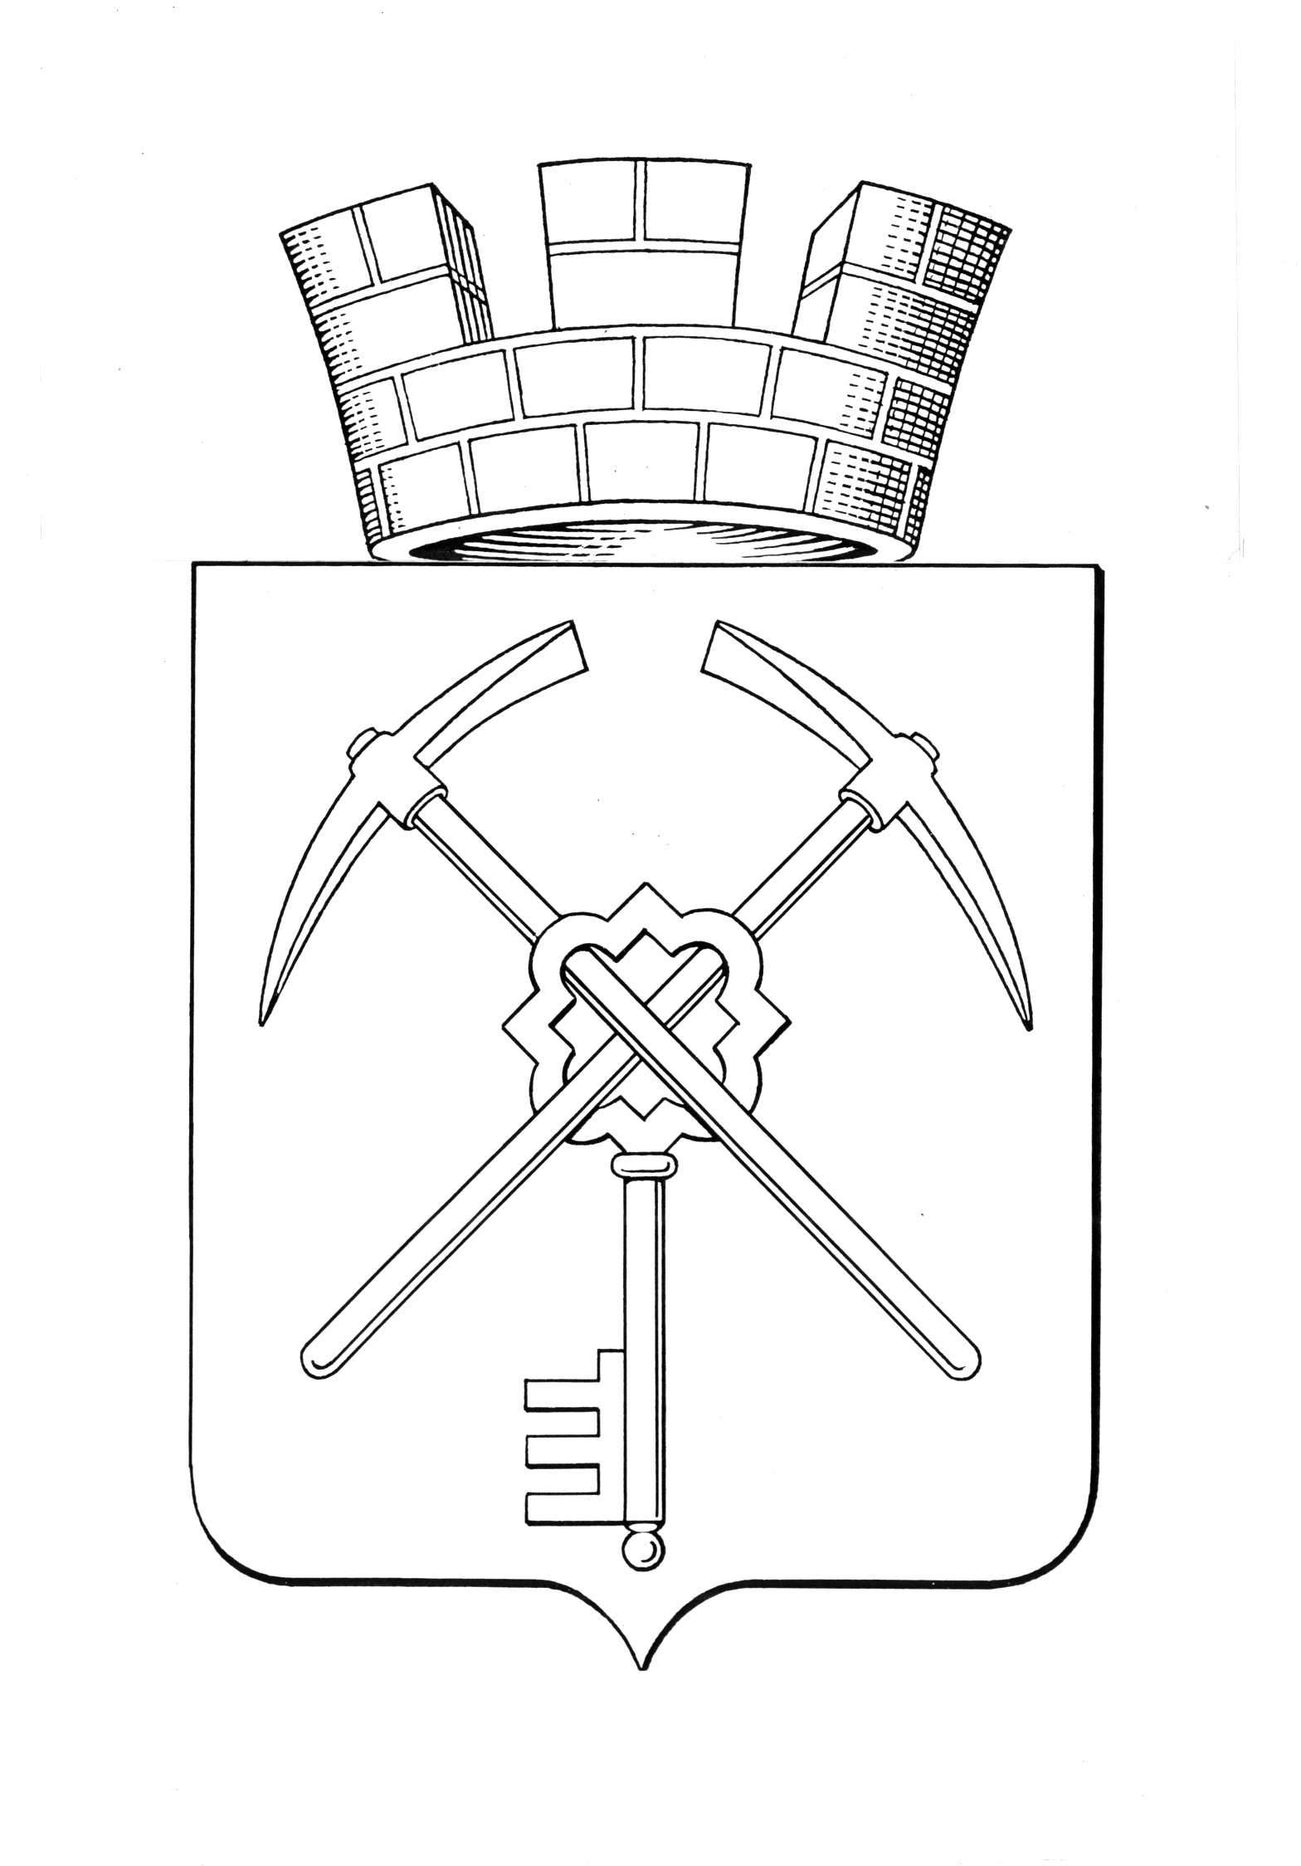
Тульская область
муниципальное образование город Щекино Щекинского района
СОБРАНИЕ ДЕПУТАТОВ

РЕШЕНИЕ
29 ноября 2023 года | № 4/19

О бюджете муниципального образования город Щекино Щекинского района на 2024 год и на плановый период 2025 и 2026
(первое чтение)

В соответствии с Бюджетным Кодексом Российской Федерации, Федеральным законом от 06.10.2003 № 131-ФЗ «Об общих принципах организации местного самоуправления в Российской Федерации», статьями 27, 52, 53, 54 Устава муниципального образования город Щекино Щекинского района, решением Собрания депутатов муниципального образования город Щекино Щекинского района от 26.09.2013 № 135-683 «Об утверждении Положения о бюджетном процессе в МО г. Щекино Щекинского района», Собрание депутатов муниципального образования город Щекино Щекинского района,
РЕШИЛО:
1. Принять в первом чтении проект решения Собрания депутатов муниципального образования город Щекино Щекинского района «О бюджете муниципального образования город Щекино Щекинского района на 2024 год и на плановый период 2025 и 2026».
2. Одобрить основные характеристики бюджета муниципального образования город Щекино Щекинского района (далее - МО город Щекино) на 2024 год:
1) общий объем доходов бюджета МО город Щекино в сумме 493075643,47 рублей;
2) общий объем расходов бюджета МО город Щекино в сумме 512876003,47рублей;
3) дефицит бюджета составляет 19800360,00 рублей.
3. Одобрить основные характеристики бюджета МО город Щекино на 2025 год и на 2026 года:
1) общий объем доходов бюджета МО город Щекино на 2025 год в сумме 255 082 742,16 рублей и на 2026 год в сумме 258 270 475,94 рублей;
2) общий объем расходов бюджета МО город Щекино на 2025 год в сумме 267 473 042,16 рублей, в том числе условно утвержденные расходы в сумме 7 644 180,73 рублей, и на 2026 год в сумме 269 084 811,94 рублей, в том числе условно утвержденные расходы в сумме 15 117 124,80 рублей;
3) дефицит (профицит) бюджета МО город Щекино на 2025 в сумме -12 390 300,00 рублей и на 2026 год в сумме -10 814 336,00 рублей.
4. Одобрить:
верхний предел муниципального внутреннего долга по состоянию на 1 января 2025 года в сумме 19 646 600,00 рублей, в том числе по муниципальным гарантиям 0,00 рублей;
верхний предел муниципального внутреннего долга по состоянию на 1 января 2026 года в сумме 14 126 600,00 рублей, в том числе по муниципальным гарантиям 0,00 рублей;
верхний предел муниципального внутреннего долга по состоянию на 1 января 2027 года в сумме 10 749 900,00 рублей, в том числе по муниципальным гарантиям 0,00 рублей.
5. Настоящее Решение вступает в силу со дня подписания.

Глава муниципального образования
город Щекино Щекинского района Ю.В. Савушкин

